後端以及前端的部分我們預計使用ASP.NET MVC 完成。將各種服務寫成API，接著給手機APP和網頁使用。而目前的進度事先將MVC前端頁面的部分利用VISIO畫出一個雛型，未來在GUI的設計上會再做加強，以及功能上的補充，但還是以不複雜簡單，使用者好用為本。

網頁的部分我分成兩個部分，管理員端與店家端。

管理員端:管理員才能使用的網頁服務，擁有有新增商品項目的權限、修改商品項目的權限、查詢交易紀錄的權限、查詢新增修改刪除會員資料的權限、退款。

店家端:供客人到店中結帳的網頁，照著指示做快速完成結帳手續。

首先我們先介紹管理員端的部分。

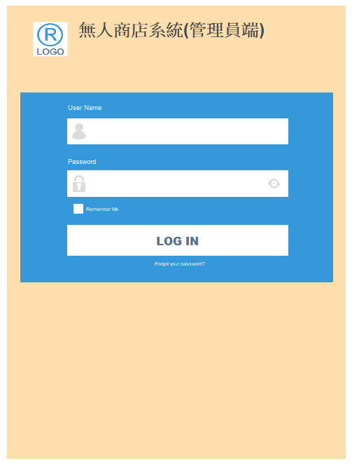

圖1

此圖為管理員端的登入口，必須登錄才能使用管理員的權限做操作。

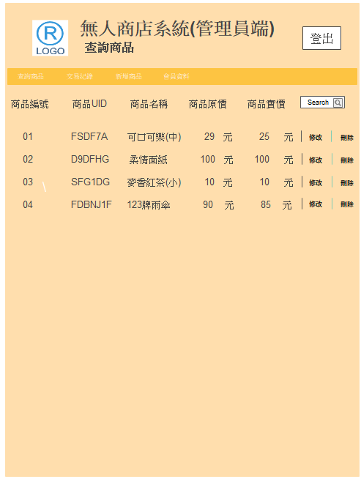

圖2

此圖為登入後的第一個畫面，一進去就條列出所有商品的各個重要資訊，在Search的方塊中輸入關鍵字搜尋後，可以條列出跟你關鍵字相符的商品資訊，

每一項商品資訊的右邊都有可以修改和刪除的按鈕。

\*每個商品綁一個RFID標籤，因此每個UID都不會重複。

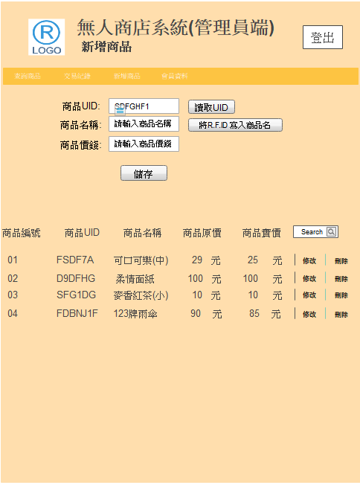

圖3

此圖為按下上方增新商品連結後進入的畫面，在這邊管理員可以操作新增商品的功能，但在儲存之前必須先將要綁定的RFID標籤放在NFC的小白機上將此UID讀取出來後並將商品名稱輸入到RFID標間內，接著輸入完商品價錢後就可以按儲存，下方就會多一筆商品資料。

雖然商品名稱會重複但因為RFID標籤的特性UID不重複所以變成在另一個的角度每個商品是獨立的，未來可以在這方面做安全性的加強。

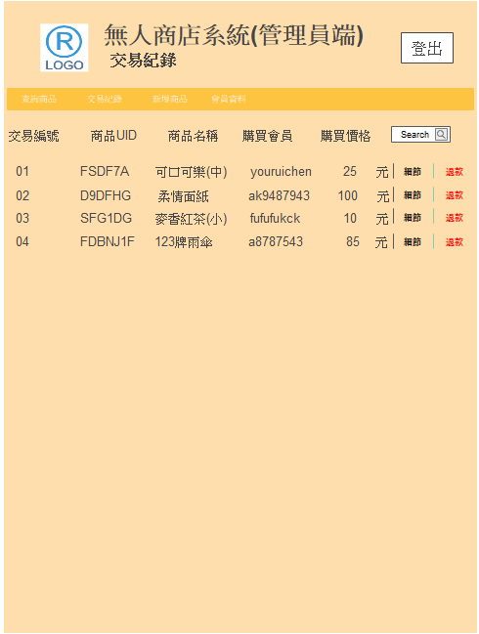

圖4

此圖是點上方交易紀錄的連結進入的頁面，進入後可以看到每一筆交易紀錄，每一筆紀錄右邊都有兩個按鈕，分別是看交易紀錄的細項，以及直接的退款。

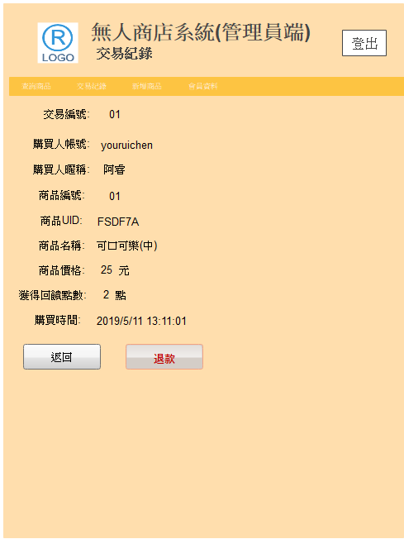

圖5

此圖為按下01交易紀錄後進入的頁面，可以清楚看到此筆交易的所有細節，這邊也一樣如果有需要，按下退款也可以進行退款。

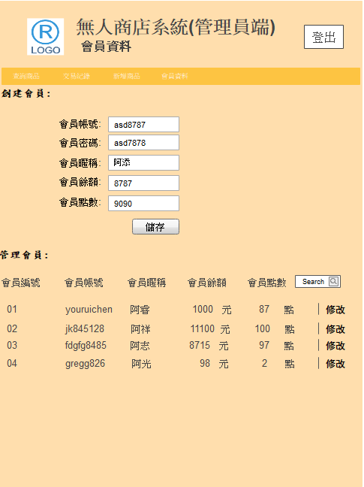

圖6

此圖為按下上方會員資料的連結所進入的頁面，這頁面有兩部分，上方的部分管理者有權限可以隨意創建會員並給予會員餘額、點數，下方的部分是管理會員的部分，可以看到所有會員的基本資料，如按下修改可以進入修改次帳號資訊的頁面。

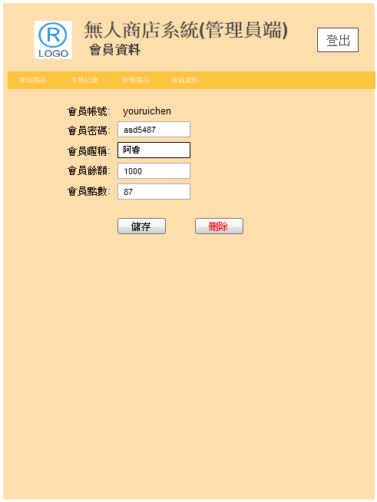

圖7

此圖為按下會員修改後進入的頁面，除了帳號以外，管理員都可以進行修改，也可以將此帳號進行刪除的動作。

店家端網頁的介紹

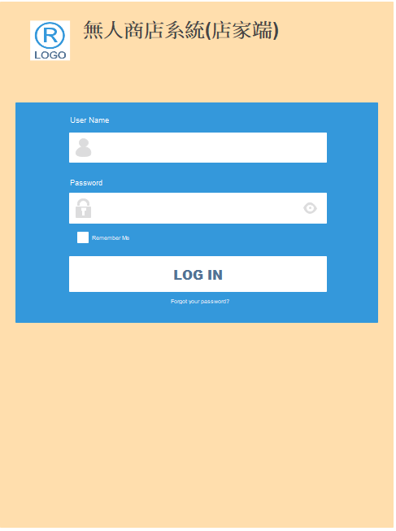

圖1

此圖為店家端網站的登入畫面。

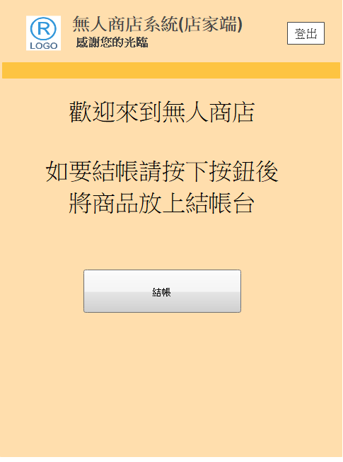

圖2

此圖為成功登入後的畫面，在這邊稱為主畫面，此端的功用只有結帳的功能，也就是提供顧客選購完商品要進行結帳做使用。

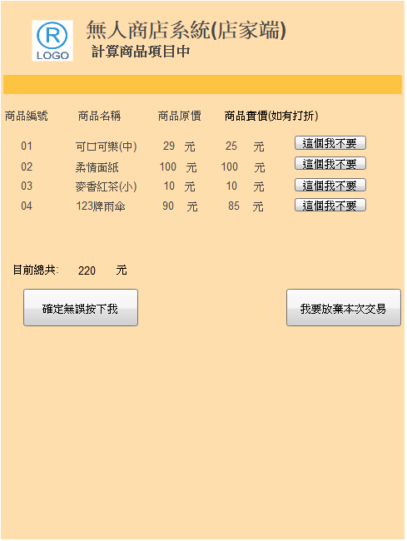

圖3

此圖為按下結帳後，並將要買的物品都放上結帳台(NFC裝置)上所看到的頁面，

被結帳台所感應到的物品都會顯示在上面，如果商品拿錯不需要，可以按下這個我不要的按鈕，總金額會顯示在左下角，如果不想買了就按下我要放棄本次交易，就會跳轉回主畫面，如都無誤，就按下確定無誤按下我，進入結帳畫面。

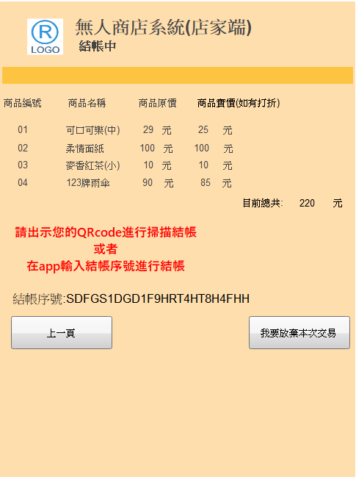

圖4

此圖為按下確定無誤按下我按鍵後，進入的畫面，此畫面的功能在等待顧客進行付款的動作，可使用的付款方式有兩種。第一種是主要的付款方式(快速)，出示會員手機APP上的QRcode進行扣款，第二種是將結帳序號輸入到手機APP中進行結帳(備用)。

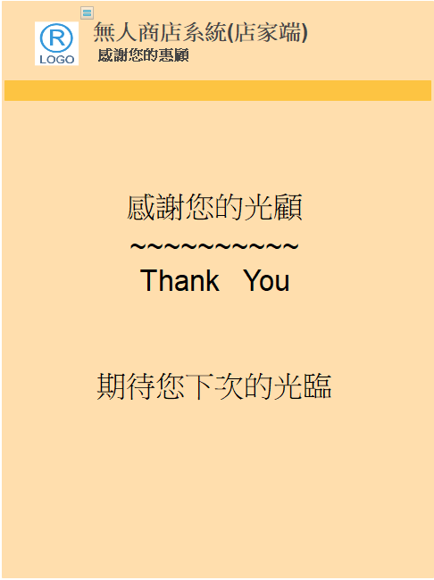

圖5

此圖為交易成功的畫面，10秒後會跳轉回主畫面。